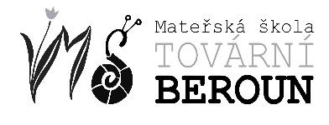

**Mateřská škola Beroun, Tovární 44**

Tovární 44, Beroun – Město, 266 01 Beroun. IČ: 709749514

ID schránky: 2sbknda, tel. 420 311 622 872, email:mstovarni@mstovarni.cz

Dne 18.2.2025

Oznámení o přerušení provozu MŠ

Dne 4.3.2025 bude přerušen provoz Mateřské školy Beroun Tovární 44 z důvodu odstávky tepla a teplé vody firmou Innogy Energo s.r.o.

Bc. Gabriela Hirnerová, ředitelka školy